Pressmeddelande
Lund den 9 september, 2013

COLDPREV studien: ColdZyme Munspray reducerar både virusmängd och antal förkylningsdagar hos infekterade jämfört med placebo

Enzymatica rapporterar idag positiva resultat från en klinisk pilotstudie på 46 personer som genomfördes på Öron-Näsa-Hals kliniken på Skånes Universitetssjukhus i Lund. Hos de personer som blev infekterade av förkylningsviruset reducerade ColdZyme Munspray både virusmängd och antal förkylningsdagar jämfört med placebo.

- Det här är mycket intressanta och lovande resultat. COLDPREV-studien visar statistiskt signifikanta resultat med ColdZyme Munspray, avseende reduktion av virusmängden i halsen och antalet förkylningsdagar hos infekterade försökspersoner, säger Enzymaticas Forskningschef Mats Clarsund

”COLDPREV” – som genomförts under våren på Öron-Näsa-Hals kliniken på Skånes Universitetssjukhus – är en randomiserad, dubbelblind, placebokontrollerad klinisk pilotstudie för den CE-märkta medicinteknikprodukten ColdZyme® Munspray. I studien inokulerades (infekterades) 46 försökspersoner, både män och kvinnor (20-46 år), med förkylningsvirus via näsan. Trots att studien var en pilotstudie, med syfte att ligga till grund för större studier, sågs en statistiskt signifikant skillnad mellan ColdZyme Munspray och Placebo avseende reduktion av virusmängden i halsen (-99%) och reduktion av antalet förkylningsdagar (-54%).

- Även om studien med ColdZyme Munspray inte var konklusiv i alla avseenden, är resultaten intressanta, säger Överläkare Cecilia Ahlström Emanuelsson, huvudansvarig för studien.

ColdZyme® Munspray är en CE-märkt medicinteknikprodukt, med avsedd användning att reducera risken för att få en förkylning eller förkorta sjukdomsperioden vid tidiga sjukdomssymptom genom att skapa en skyddande barriär i munhåla och svalg. Produkten registrerades hos Läkemedelsverket som medicinteknisk produkt klass I i augusti 2012. Försäljning av ColdZyme® Munspray påbörjades på apotek i hela Sverige från februari 2013.

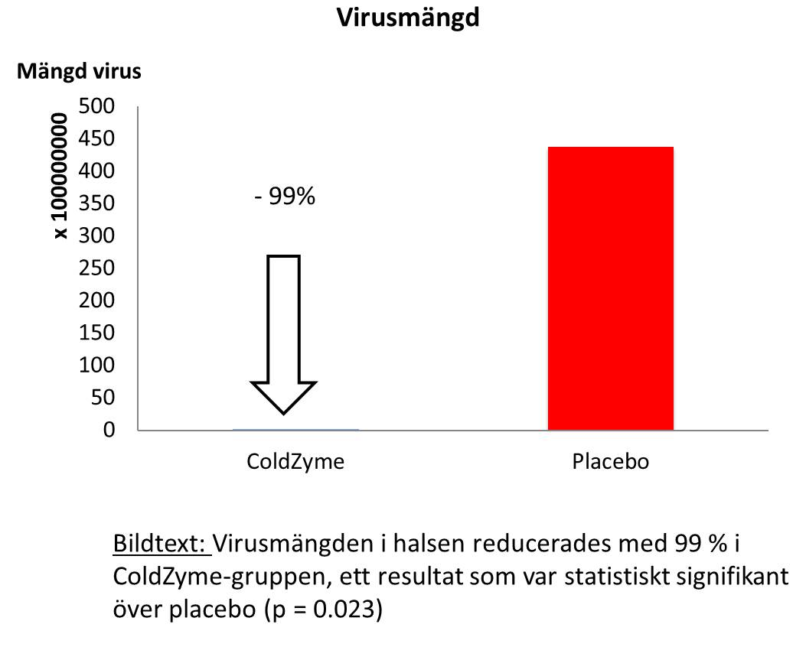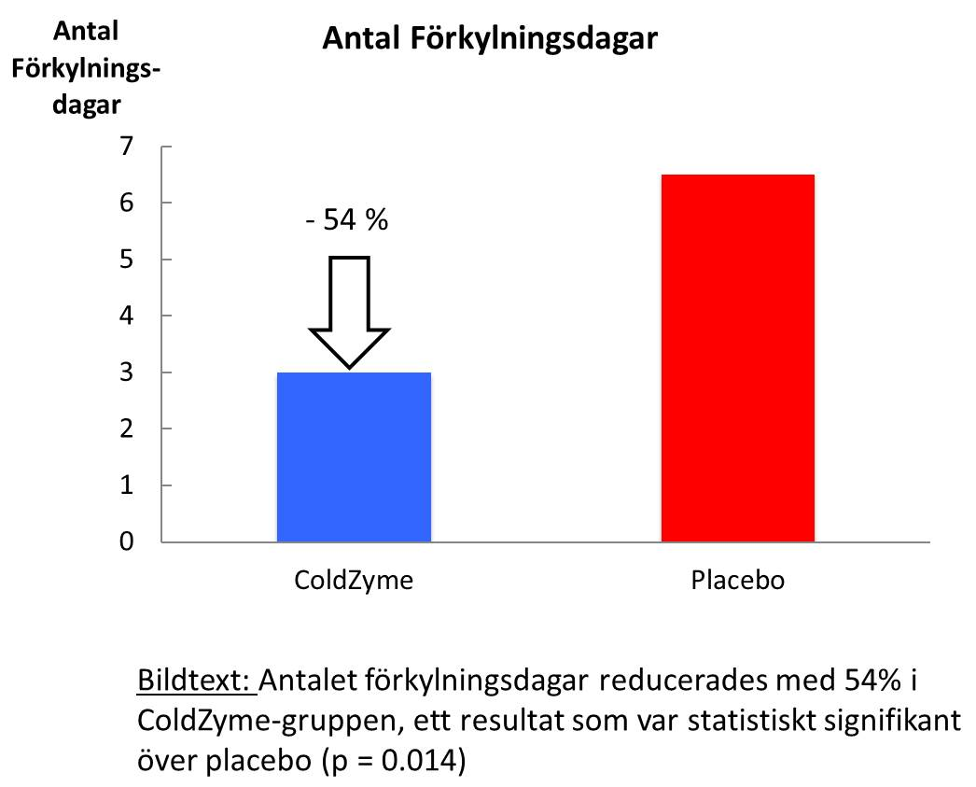

För mer information om COLDPREV studien, kontakta:
Mats Clarsund, Forskningschef Enzymatica AB (publ), 0733-46 34 29
mats.clarsund@enzymatica.se

För mer information om Enzymatica, kontakta:
Michael Edelborg Christensen, VD Enzymatica AB (publ), 0768-14 41 66,
michael.christensen@enzymatica.se

Om Förkylning
Förkylning är en av de vanligast förekommande infektionssjukdomarna. Den orsakas av virus som tar sig in i slemhinnans celler i framför allt näsan, munhålan och svalget. Vanliga symptom är rinnsnuva, nästäppa och halsont. Lätt hosta och huvudvärk med feber kan också höra till bilden och en vanlig förkylning varar normalt färre än tio dagar. I genomsnitt får man mellan två till fyra förkylningar per år. Barn är den grupp som får flest förkylningar, 5-10 förkylningar per år, och frekvensen sjunker med åldern i takt med att immuniteten byggs upp. Förkylning orsakar också samhällsekonomiska kostnader genom att den korta sjukfrånvaron ökar, samtidigt är förkylningar den enskilt största orsaken till sjukfrånvaro och representerar drygt 30 % av alla sjukskrivningar.

Om ColdZyme® Munspray
ColdZyme® Munspray är en medicinteknisk produkt, klass I (CE-märkt i hela Europa). ColdZyme® Munspray reducerar risken för att få en förkylning och förkortar sjukdomsperioden i ett tidigt stadium av förkylningsinfektionen genom att skapa en barriär bestående av en tunn skyddande film i svalget.

Om Enzymatica AB (publ)
Enzymatica AB (publ) är ett publikt bioteknikbolag med fokus på forskning, utveckling och registrering av medicintekniska produkter baserat på en patenterad enzymteknologi. Enzymatica använder sig av ett marint enzym, ett köldanpassat trypsin från djuphavstorsk. Enzymet har en unik egenskap som gör det superaktivt vid omkring 37° C, vilket gör det överlägset att bryta ner sjukdomsrelaterade proteiner, motverka infektioner av virus och bakterier samt främja läkningsprocesser. Enzymatica har idag två registrerade medicinteknik produkter, PeriZyme tuggummi mot munhålans sjukdomar samt ColdZyme Munspray CE mot förkylning som nyligen lanserats på apotek i hela landet.

Om Enzymatica på webben
Enzymaticas Pressrum »
Enzymaticas Webbplats »
Enzymatica på LinkedIn »
Enzymatica på twitter »
För Investerare »
För Investerare »
ColdZyme Webbplats »
ColdZyme på facebook »

http://www.regeringen.se/sb/d/13804
Previa, Pressmeddelande 2013-04-23

